NL 16
Глют-машина
(инструкция по сборке)
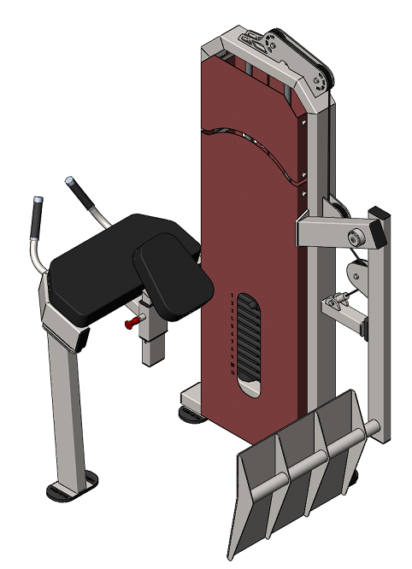

Комплект поставки

 | Рама под грузоблоки | 1 шт.
 | Рама для упора рук | 1 шт.
 | Стойка | 1 шт.
 | Упор в грудь | 1 шт.
 | Парта | 1 шт.
 | Направляющая | 2 шт.
 | Втулка центрирующая | 2 шт.
 | Кожух спереди | 1 шт.
 | Кожух сзади | 1 шт.
 | Кожух сверху/спереди | 1 шт.
 | Кожух сверху/сзади | 1 шт.
 | Болт М10х20 | 4 шт.
 | Болт М10х25 | 4 шт.
 | Болт М10х60 | 2 шт.
 | Винт М10х20 с полукруглой головкой и вн.шестигранником | 16 шт.
 | Винт установочный М10х12 | 2 шт.
 | Зажим для троса «Duplex» | 1 шт.
 | Карабин пожарный 8х80 тип С | 1 шт.
 | Коуш стальной | 1 шт.
 | Шайба D10 | 24 шт.
 | Грузоблок 5 кг- верхний груз | 1 шт.
 | Груз 5 кг | 11 шт.
 | Стопор троса | 1 шт.
 | Фиксатор для грузоблоков | 1 шт.
 | Трос металлополимерный ПР 6,0; черный L=2,7 м | 1 шт.

Шаг 1
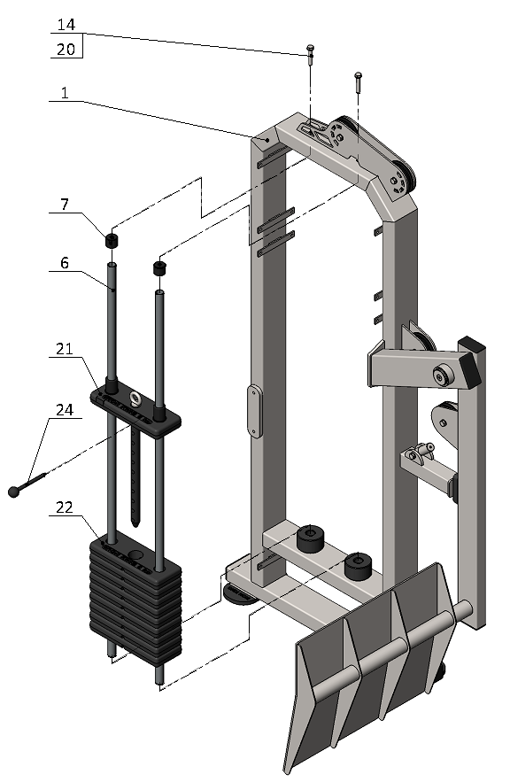

Шаг 2

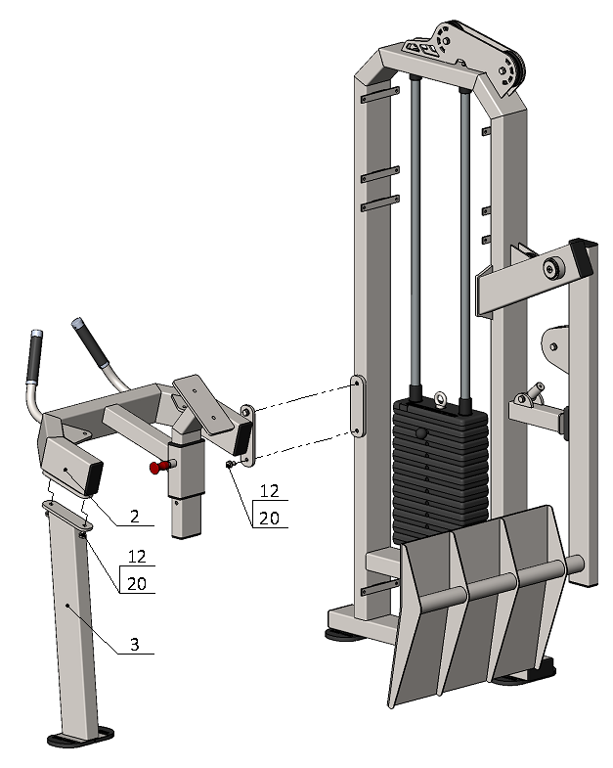
Шаг 3
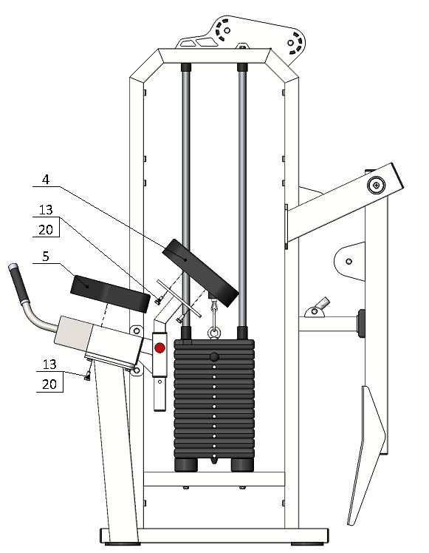

Шаг 4
